Воспитываем помощников
Мы привыкли к тому, что дети наводят дома беспорядок , раскидывают игрушки и не дают мамам спокойно прибраться. Отчасти здесь виноваты сами родители. Стоит всего лишь сменить тактику поведения, и вы не узнаете своего ребенка.
10 простых, но очень эффективных советов для умных мам:
1. Делать вместе
Распространенная мамина фраза: «Иди, поиграй, я занята» — серьезная ошибка на пути воспитания настоящих помощников. Занимайтесь домашними делами вместе. Посадите малыша рядом на кухне, дайте ему поучаствовать в лепке пельменей, измельчении салатных листьев, вытирании стола или перебирании гречневой крупы.
Поставьте рядом с взрослой гладильной доской игрушечную, и займитесь глажкой вместе. Не разграничивайте домашние дела и общение с ребенком, а объединяйте эти процессы. Например, во время совместной уборки можно одновременно рассказывать сказку о вещах, которые искали свое место, и наконец, благодаря маленькому волшебнику, нашли.
2. Отмечай успехи
Волшебные слова, которые работают как с детьми, так и со взрослыми: «Только ты можешь сделать это по-настоящему хорошо!» Осознавая собственную неповторимость и значимость в вопросе сбора фантиков с пола или вытирания пыли с телевизора, малыш с радостью будет заниматься делом, в котором он отмечен как лучший из лучших.
3. Учитывай характер
Старайтесь замечать склонности ребенка к тому или иному виду деятельности и доверяйте ему выполнять именно те задачи, которые ему по душе. Одним детям нравятся глобальные работы — мытье пола или работы по уборке территории вокруг дома. Другим — требующая сосредоточенности и тщательности сортировка книг или игрушек.
Давайте каждому свое.
4. Играйте!
Скучные повседневные дела можно превратить в веселые игры. Укрощение пылесоса на территории отдельно взятой детской комнаты, мытье волшебных чашек и поиски клада в сумках с продуктами, принесенными мамой из магазина, — наверняка, таких приключений в жизни твоих детей еще не было.
5. Пусть помощь будет настоящей
Привлекайте ребенка к помощи там, где она вам действительно нужна, а не только чтобы занять или отвлечь его от шалостей.
6. Оставьте место для сюрприза
Дети любят делать родителям сюрпризы. Предоставьте им такую возможность, дав понять, как вас обрадует неожиданная помощь с их стороны. Пусть помытая тарелка, накормленная кошка и застеленная постель станут для вас таким сюрпризом. Не скрывайте своей радости и не скупитесь на похвалу.
7. Не рассчитывайте на идеальное исполнение
Сразу ожидать, что ребенок будет делать домашнюю работу идеально, не стоит. Ни в коем случае не ругайте его, даже если после уборки появился дополнительный мусор, который тебе придется убирать. Конечно, поначалу за маленьким ребенком придется многое переделывать, но это необходимый этап на пути к прогрессу.
8. Дайте разобраться самостоятельно
Если ребенок долго выполняет домашнюю работу:
– не вмешивайтесь,
– не подгоняйте;
– и уж тем более не ругайте;
Наберитесь терпения и дайте возможность довести процесс до финиша. Иначе испуганный малыш в следующий раз откажется вам помогать, а самой маме придется всегда завершать инициативы ребенка: ведь в его голове не отложится тот факт, что любое начатое дело должно быть обязательно закончено.
9. Работа – не наказание
Домашний труд не должен быть наказанием за плохое поведение. Ребенок не должен думать, что ему нужно сложить игрушки или убрать свои вещи только потому, что он что-то натворил.
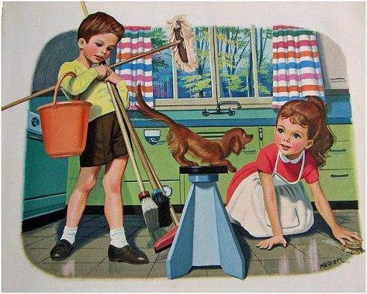

Материал подготовила педагог-психолог Илюмжинова И.А. с помощью сайта «Родителям о детях»

